青少年机器人技术等级考试理论综合试卷（二级）
一、单选题(共30题，每题2分，共60分)
1. | 下图棘轮机构为？（ ）  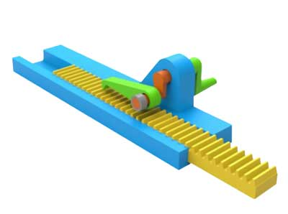
A. | 摩擦式棘轮机构

B. | 内啮合棘轮机构

C. | 双动式棘轮机构

D. | 齿式棘轮机构

 | 试题编号：20201211165635944
 | 试题类型：单选题
 | 标准答案：D
 | 试题难度：一般
 | 试题解析：
 | 考生答案：D
 | 考生得分：2
 | 是否评分：已评分
 | 评价描述：

2. | 如下图该机械结构可实现哪种运动方式？（ ）  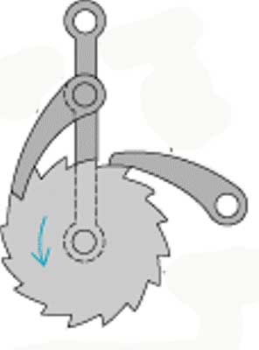
A. | 往复摆动

B. | 单向持续转动

C. | 单向间歇性运动

D. | 双向持续转动

 | 试题编号：20201211165635913
 | 试题类型：单选题
 | 标准答案：C
 | 试题难度：一般
 | 试题解析：
 | 考生答案：C
 | 考生得分：2
 | 是否评分：已评分
 | 评价描述：

3. | 关于下图机械结构，以下说法错误的是?（ ）  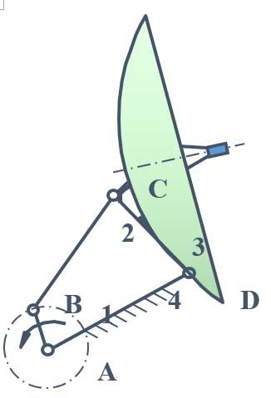
A. | AB为摇杆

B. | BC为连杆

C. | CD做反复摆动运动

D. | AD为机架

 | 试题编号：20201211165636006
 | 试题类型：单选题
 | 标准答案：A
 | 试题难度：一般
 | 试题解析：
 | 考生答案：A
 | 考生得分：2
 | 是否评分：已评分
 | 评价描述：

4. | （ ）等人制造的木构水运仪象台是当时世界上最先进的天文钟。
A. | 北宋时期苏颂

B. | 春秋时期鲁班

C. | 春秋时期墨子

D. | 三国时期诸葛亮

 | 试题编号：20201211165635313
 | 试题类型：单选题
 | 标准答案：A
 | 试题难度：
 | 试题解析：
 | 考生答案：B
 | 考生得分：0
 | 是否评分：已评分
 | 评价描述：

5. | 以下传动方式可以实现异面传动的是？（ ）
A. | 链传动

B. | 皮带传动

C. | 齿轮传动、链传动传动均可

D. | 链传动、皮带传动均可

 | 试题编号：20201211165636401
 | 试题类型：单选题
 | 标准答案：B
 | 试题难度：一般
 | 试题解析：
 | 考生答案：B
 | 考生得分：2
 | 是否评分：已评分
 | 评价描述：

6. | 下图机构为？（ ）  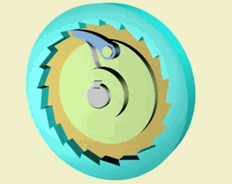
A. | 外啮合齿式棘轮机构

B. | 内啮合齿式棘轮机构

C. | 外啮合摩擦式棘轮机构

D. | 内啮合摩擦式棘轮机构

 | 试题编号：20201211165635849
 | 试题类型：单选题
 | 标准答案：B
 | 试题难度：一般
 | 试题解析：
 | 考生答案：D
 | 考生得分：0
 | 是否评分：已评分
 | 评价描述：

7. | 对于图中机构说法正确的是？（ ）  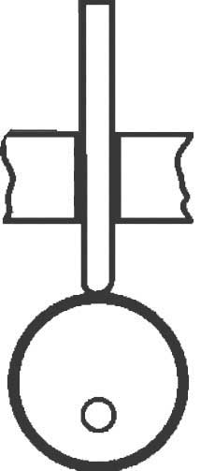
A. | 这是尖顶从动件盘形凸轮机构

B. | 这是滚子从动件盘形凸轮机构

C. | 这是平底从动件盘形凸轮机构

D. | 这不是凸轮机构

 | 试题编号：20201211165636069
 | 试题类型：单选题
 | 标准答案：A
 | 试题难度：一般
 | 试题解析：
 | 考生答案：C
 | 考生得分：0
 | 是否评分：已评分
 | 评价描述：

8. | 凸轮机构按照从动件形状分类不包括？（ ）
A. | 平底从动件

B. | 尖顶从动件

C. | 滚子从动件

D. | 扇形从动件

 | 试题编号：20201211165636196
 | 试题类型：单选题
 | 标准答案：D
 | 试题难度：一般
 | 试题解析：
 | 考生答案：D
 | 考生得分：2
 | 是否评分：已评分
 | 评价描述：

9. | 若四杆机构中最短杆与最长杆长度之和小于等于其余两杆长度之和，不能构成（ ）。
A. | 双摇杆机构

B. | 双曲柄机构

C. | 曲柄摇杆机构

D. | 曲柄滑块机构

 | 试题编号：20201211165636258
 | 试题类型：单选题
 | 标准答案：D
 | 试题难度：
 | 试题解析：
 | 考生答案：A
 | 考生得分：0
 | 是否评分：已评分
 | 评价描述：

10. | 关于电流、电压不正确的是？（ ）
A. | 电流的单位为安培

B. | 中国家用电压为330V

C. | 电压的单位为伏特

D. | 人体安全电压是36V以下

 | 试题编号：20201211165635519
 | 试题类型：单选题
 | 标准答案：B
 | 试题难度：一般
 | 试题解析：
 | 考生答案：B
 | 考生得分：2
 | 是否评分：已评分
 | 评价描述：

11. | 飞机起飞时，下列说法错误的是？（ ）
A. | 机翼上侧气流速度快

B. | 机翼上侧曲线弧度大于下侧

C. | 机翼上侧气压低

D. | 机翼上侧采用的金属材料更重

 | 试题编号：20201211165635629
 | 试题类型：单选题
 | 标准答案：D
 | 试题难度：一般
 | 试题解析：
 | 考生答案：D
 | 考生得分：2
 | 是否评分：已评分
 | 评价描述：

12. | 以下哪个与其它三个不属于一种分类方式？（ ）
A. | 重力锁合凸轮机构

B. | 弹力锁合凸轮机构

C. | 几何锁合凸轮机构

D. | 盘形凸轮机构

 | 试题编号：20201211165636165
 | 试题类型：单选题
 | 标准答案：D
 | 试题难度：一般
 | 试题解析：
 | 考生答案：D
 | 考生得分：2
 | 是否评分：已评分
 | 评价描述：

13. | 如下图所示小玩具，该玩具采用了哪种机械结构？（ ）  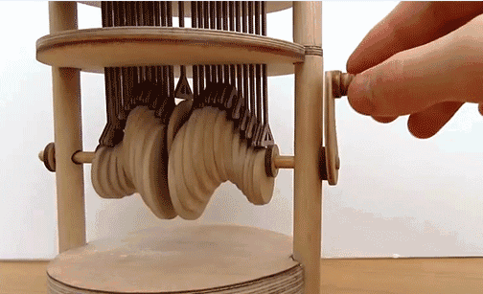
A. | 连杆机构

B. | 凸轮机构

C. | 棘轮机构

D. | 齿轮

 | 试题编号：20201211165636133
 | 试题类型：单选题
 | 标准答案：B
 | 试题难度：一般
 | 试题解析：
 | 考生答案：A
 | 考生得分：0
 | 是否评分：已评分
 | 评价描述：

14. | 关于 “伯努利定理”不正确的是？（ ）
A. | 适用于空气

B. | 适用于液体

C. | 流体速度加快时，物体与流体接触的界面上的压力会减小。

D. | 流体速度加快时，物体与流体接触的界面上的压力会增大。

 | 试题编号：20201211165635488
 | 试题类型：单选题
 | 标准答案：D
 | 试题难度：一般
 | 试题解析：
 | 考生答案：D
 | 考生得分：2
 | 是否评分：已评分
 | 评价描述：

15. | 下图棘轮机构中，②号是？（ ）  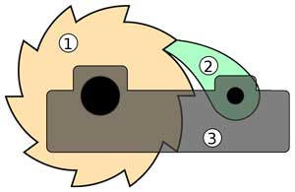
A. | 棘轮

B. | 摆杆

C. | 棘爪

D. | 机架

 | 试题编号：20201211165635818
 | 试题类型：单选题
 | 标准答案：C
 | 试题难度：一般
 | 试题解析：
 | 考生答案：C
 | 考生得分：2
 | 是否评分：已评分
 | 评价描述：

16. | 关于曲柄摇杆机构，以下说法正确的是？（ ）
A. | 当摇杆作为主动件（输入件），圆周运动转化为往复摆动

B. | 曲柄摇杆机构是高副机构

C. | 曲柄摇杆机构是凸轮机构

D. | 曲柄摇杆机构是铰链四杆机构

 | 试题编号：20201211165635975
 | 试题类型：单选题
 | 标准答案：D
 | 试题难度：一般
 | 试题解析：
 | 考生答案：B
 | 考生得分：0
 | 是否评分：已评分
 | 评价描述：

17. | 下列不会产生伯努利效应的是？（ ）
A. | 两张纸之间吹气

B. | 飞机升降

C. | 地铁进站

D. | 用滑雪板滑雪

 | 试题编号：20201211165635566
 | 试题类型：单选题
 | 标准答案：D
 | 试题难度：一般
 | 试题解析：
 | 考生答案：D
 | 考生得分：2
 | 是否评分：已评分
 | 评价描述：

18. | 以下机构属于低副机构的是？（ ）
A. | 摩擦式凸轮机构

B. | 棘轮机构

C. | 不完全齿轮机构

D. | 连杆机构

 | 试题编号：20201211165635880
 | 试题类型：单选题
 | 标准答案：D
 | 试题难度：一般
 | 试题解析：
 | 考生答案：A
 | 考生得分：0
 | 是否评分：已评分
 | 评价描述：

19. | 关乎皮带交叉传动以下说法正确的是？（ ）
A. | 带轮两侧的皮带接近平行

B. | 两带轮转向相反

C. | 带轮转向关系不能确定

D. | 是指带轮旋转中心轴交叉

 | 试题编号：20201211165636433
 | 试题类型：单选题
 | 标准答案：B
 | 试题难度：一般
 | 试题解析：
 | 考生答案：C
 | 考生得分：0
 | 是否评分：已评分
 | 评价描述：

20. | 关于曲柄滑块机构与曲柄摇杆机构的说法正确的是？（ ）
A. | 曲柄滑块机构主动件为曲柄

B. | 曲柄滑块机构主动件为滑块

C. | 都能实现圆周运动和往复运动的相互转化

D. | 曲柄滑块机构为平面四杆机构，曲柄摇杆机构不是平面四杆机构

 | 试题编号：20201211165636038
 | 试题类型：单选题
 | 标准答案：C
 | 试题难度：一般
 | 试题解析：
 | 考生答案：C
 | 考生得分：2
 | 是否评分：已评分
 | 评价描述：

21. | 尖顶从动件盘形凸轮机构的特点不包括（ ）。
A. | 能与任意复杂的凸轮轮廓保持接触

B. | 尖端处摩擦大

C. | 极易磨损

D. | 能应用在传力较大的高速机构上

 | 试题编号：20201211165636227
 | 试题类型：单选题
 | 标准答案：D
 | 试题难度：一般
 | 试题解析：
 | 考生答案：D
 | 考生得分：2
 | 是否评分：已评分
 | 评价描述：

22. | 1966年 ，（ ）人工智能研究中心发明了谢克机器人（ShakeTheRobot），它是第一台移动机器人。
A. | 牛津大学

B. | 哈佛大学

C. | 斯坦福大学

D. | 麻省理工学院

 | 试题编号：20201211165635345
 | 试题类型：单选题
 | 标准答案：C
 | 试题难度：
 | 试题解析：
 | 考生答案：C
 | 考生得分：2
 | 是否评分：已评分
 | 评价描述：

23. | 以下是后驱车缺点的是？（ ）
A. | 转弯半径较大

B. | 加速性差

C. | 重心分布不均匀

D. | 价格较高

 | 试题编号：20201211165635676
 | 试题类型：单选题
 | 标准答案：D
 | 试题难度：一般
 | 试题解析：
 | 考生答案：D
 | 考生得分：2
 | 是否评分：已评分
 | 评价描述：

24. | 两个物体互相接触并具有相对运动趋势，但仍处于静止状态，在接触面会产生哪种摩擦力？（ ）
A. | 静摩擦力

B. | 滚动摩擦力

C. | 滑动摩擦力

D. | 不产生摩擦力

 | 试题编号：20201211165635597
 | 试题类型：单选题
 | 标准答案：A
 | 试题难度：一般
 | 试题解析：
 | 考生答案：A
 | 考生得分：2
 | 是否评分：已评分
 | 评价描述：

25. | 以下是前驱车优点的是？（ ）
A. | 不会产生扭矩转向问题

B. | 零部件少，成本低

C. | 加速性能好

D. | 重量分布更加均匀

 | 试题编号：20201211165635645
 | 试题类型：单选题
 | 标准答案：B
 | 试题难度：一般
 | 试题解析：
 | 考生答案：B
 | 考生得分：2
 | 是否评分：已评分
 | 评价描述：

26. | 如下图所示皮带传动，小皮带轮端接电机，以下说法正确的是？（ ）  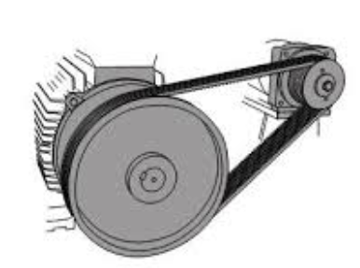
A. | 主动轮和从动轮转动方向相反

B. | 主动轮和从动轮的转动方向相同

C. | 从动轮的转速大于主动轮的转速

D. | 这是皮带交叉传动

 | 试题编号：20201211165636464
 | 试题类型：单选题
 | 标准答案：B
 | 试题难度：一般
 | 试题解析：
 | 考生答案：B
 | 考生得分：2
 | 是否评分：已评分
 | 评价描述：

27. | 如图，某凸轮机构采用了下列凸轮，说法正确的是？（ ）  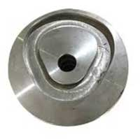
A. | 它是槽凸轮机构

B. | 它是重力锁合凸轮机构

C. | 它这是弹力锁合凸轮机构

D. | 它是共轭凸轮机构

 | 试题编号：20201211165636102
 | 试题类型：单选题
 | 标准答案：A
 | 试题难度：一般
 | 试题解析：
 | 考生答案：C
 | 考生得分：0
 | 是否评分：已评分
 | 评价描述：

28. | 汽车的轮胎上都有花纹，主要是为了？（ ）
A. | 增大摩擦力

B. | 美观

C. | 降低成本

D. | 减轻重量

 | 试题编号：20201211165635708
 | 试题类型：单选题
 | 标准答案：A
 | 试题难度：一般
 | 试题解析：
 | 考生答案：A
 | 考生得分：2
 | 是否评分：已评分
 | 评价描述：

29. | 与带传动相比较，齿轮传动的缺点是什么？（ ）
A. | 无法准确传递动力

B. | 承载能力小

C. | 传动效率低

D. | 不适合远距离传动

 | 试题编号：20201211165636369
 | 试题类型：单选题
 | 标准答案：D
 | 试题难度：一般
 | 试题解析：
 | 考生答案：D
 | 考生得分：2
 | 是否评分：已评分
 | 评价描述：

30. | 1948年诺伯特维纳出版了《控制论》，阐述了机器中的通信和控制机能与人的神经、感觉机能的共同规律，率先提出以计算机为核心的（ ）。
A. | 自动化工厂

B. | 自动行驶汽车

C. | 智能机器人

D. | 互联网技术

 | 试题编号：20201211165635376
 | 试题类型：单选题
 | 标准答案：A
 | 试题难度：一般
 | 试题解析：
 | 考生答案：C
 | 考生得分：0
 | 是否评分：已评分
 | 评价描述：
二、多选题(共5题，每题4分，共20分)
31. | 单位面积下物体所受的压力相当于压强，那么增大压强的方法有哪些？（ ）
A. | 在受力面积不变的情况下，增加压力。

B. | 在受力面积不变的情况下，减少压力。

C. | 压力不变的情况下，减小受力面积。

D. | 压力不变的情况下，增大受力面积

 | 试题编号：20201211165635455
 | 试题类型：多选题
 | 标准答案：A|C
 | 试题难度：一般
 | 试题解析：
 | 考生答案：C|A
 | 考生得分：4
 | 是否评分：已评分
 | 评价描述：

32. | 以下哪个不是双摇杆机构的动作特征？（ ）
A. | 左右两杆做圆周运动

B. | 当左侧杆做圆周运动时，右侧杆做摇摆运动

C. | 当左侧杆做摇摆运动时，右侧杆做圆周运动

D. | 左右两杆都做摇摆运动

 | 试题编号：20201211165636322
 | 试题类型：多选题
 | 标准答案：A|B|C
 | 试题难度：一般
 | 试题解析：
 | 考生答案：A|B|C
 | 考生得分：4
 | 是否评分：已评分
 | 评价描述：

33. | 凸轮机构的优点有哪些？（ ）
A. | 结构简单

B. | 结构紧凑

C. | 不易磨损

D. | 凸轮轮廓加工容易

 | 试题编号：20201211165636291
 | 试题类型：多选题
 | 标准答案：A|B
 | 试题难度：一般
 | 试题解析：
 | 考生答案：B|A
 | 考生得分：4
 | 是否评分：已评分
 | 评价描述：

34. | 以下是皮带传动优点的是？（ ）
A. | 可实现远距离传动

B. | 可以精确传递动力

C. | 可保护机械

D. | 比较适合近距离传动，传动力大

 | 试题编号：20201211165636497
 | 试题类型：多选题
 | 标准答案：A|C
 | 试题难度：一般
 | 试题解析：
 | 考生答案：A|C
 | 考生得分：4
 | 是否评分：已评分
 | 评价描述：

35. | 努力向上推动静止在斜面上的物体，但物体仍未移动，下列哪些属于物体所受的力?（ ）
A. | 重力

B. | 滑动摩擦力

C. | 推力

D. | 支持力

 | 试题编号：20201211165635739
 | 试题类型：多选题
 | 标准答案：A|C|D
 | 试题难度：一般
 | 试题解析：
 | 考生答案：D|C|A
 | 考生得分：4
 | 是否评分：已评分
 | 评价描述：
三、判断题(共10题，每题2分，共20分)
36. | 皮带传动装置动力传递会产生延迟。
  正确 | 错误
 | 试题编号：20201211165636576
 | 试题类型：判断题
 | 标准答案：正确
 | 试题难度：
 | 试题解析：
 | 考生答案：正确
 | 考生得分：2
 | 是否评分：已评分
 | 评价描述：

37. | 四杆机构中两个连架杆均为摇杆，均做往复摆动，则为双摇杆机构。
  正确 | 错误
 | 试题编号：20201211165636338
 | 试题类型：判断题
 | 标准答案：正确
 | 试题难度：
 | 试题解析：
 | 考生答案：正确
 | 考生得分：2
 | 是否评分：已评分
 | 评价描述：

38. | 根据伯努利定理，在两张纸之间吹气，因为两张纸之间空气流动速度加快所以两张纸会往外张。
  正确 | 错误
 | 试题编号：20201211165635771
 | 试题类型：判断题
 | 标准答案：错误
 | 试题难度：
 | 试题解析：
 | 考生答案：错误
 | 考生得分：2
 | 是否评分：已评分
 | 评价描述：

39. | 电动机是将机械能转化为电能的机械装置。
  正确 | 错误
 | 试题编号：20201211165635535
 | 试题类型：判断题
 | 标准答案：错误
 | 试题难度：
 | 试题解析：
 | 考生答案：错误
 | 考生得分：2
 | 是否评分：已评分
 | 评价描述：

40. | 1939年，德国西屋电气公司制造出家用机器人，让人们对家用机器人更加憧憬。
  正确 | 错误
 | 试题编号：20201211165635408
 | 试题类型：判断题
 | 标准答案：错误
 | 试题难度：
 | 试题解析：
 | 考生答案：正确
 | 考生得分：0
 | 是否评分：已评分
 | 评价描述：

41. | 链传动中的链轮可以不在同一平面内。
  正确 | 错误
 | 试题编号：20201211165636512
 | 试题类型：判断题
 | 标准答案：错误
 | 试题难度：
 | 试题解析：
 | 考生答案：错误
 | 考生得分：2
 | 是否评分：已评分
 | 评价描述：

42. | 人在站在冰面上容易打滑，是因为冰面很光滑，接触面摩擦系数小导致的。
  正确 | 错误
 | 试题编号：20201211165635787
 | 试题类型：判断题
 | 标准答案：正确
 | 试题难度：
 | 试题解析：
 | 考生答案：正确
 | 考生得分：2
 | 是否评分：已评分
 | 评价描述：

43. | 近代机器人研究始于20世纪中期。先后出现了三代机器人。
  正确 | 错误
 | 试题编号：20201211165635424
 | 试题类型：判断题
 | 标准答案：正确
 | 试题难度：
 | 试题解析：
 | 考生答案：正确
 | 考生得分：2
 | 是否评分：已评分
 | 评价描述：

44. | 链传动在突然变速时不容易断裂。
  正确 | 错误
 | 试题编号：20201211165636544
 | 试题类型：判断题
 | 标准答案：错误
 | 试题难度：
 | 试题解析：
 | 考生答案：正确
 | 考生得分：0
 | 是否评分：已评分
 | 评价描述：

45. | 自行车大链轮和小链轮的旋转方向相同。
  正确 | 错误
 | 试题编号：20201211165636592
 | 试题类型：判断题
 | 标准答案：正确
 | 试题难度：
 | 试题解析：
 | 考生答案：正确
 | 考生得分：2
 | 是否评分：已评分
 | 评价描述：

